**初一专题《美食与气候的交融》学习指南**

**【学习目标】**

1. 品味我国美食文化的多元。说一说我国美食种类的丰富跟气候之间的关系！
2. 所有的美食都将落在你的舌尖。试一试分析不同地域美食之间的差异背后，跟当地气候特征有何联系！

**观看微课《美食与气候的交融》，完成学习任务单。**

**【学习任务一】吃火锅——我们是认真的！**

**请吃货达人们判断一下，这些美味的火锅分别最有可能产自我国哪个地方呢？请你将火锅和最有可能的产地连起来。**

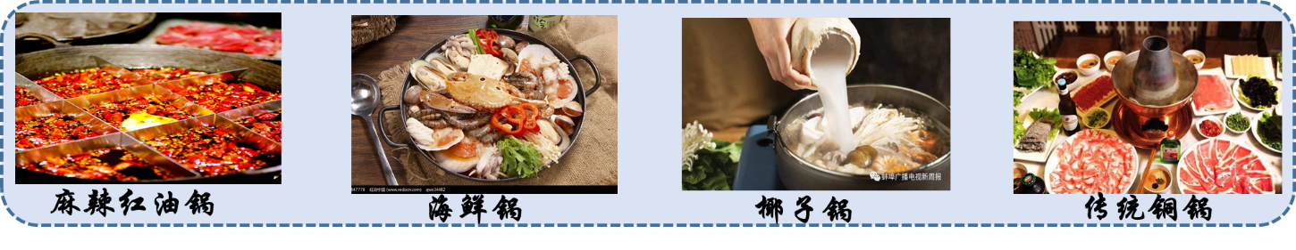

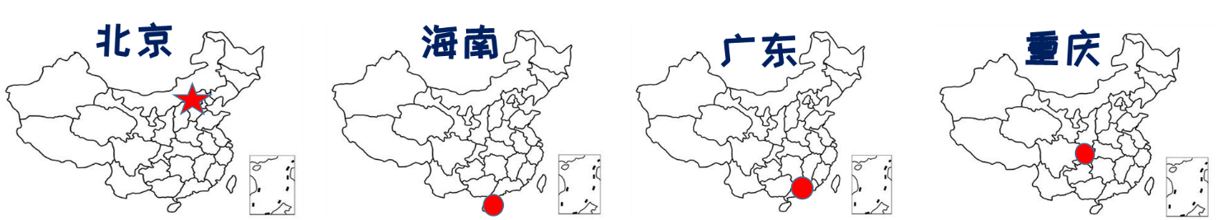

**【学习任务二】吃货达人之——我最爱的美食**

**说出一种你最爱吃的美食，可以写下来或者画下来，从其食材分析一下跟当地气候的关系。**

**【学习任务三】阅读拓展体验资源，感受气候的神奇吧！根据中国美食地图，说一说我国还有哪些美食是跟当地气候息息相关、相互交融的。**